Рабочий лист
по внеурочной деятельности
с применением электронного обучения и дистанционных образовательных технологий

Ф.И.О. учителя Белова Галина Владимировна
Название «Дорожная азбука»
Класс 6-А класс
I неделя (06.04-10.04)
№ п/п | Дата | Тема | Содержание  (задания для изучения)
27 | 08.04.20 | «Светофор»  (Дорожные знаки и сигналы светофора) | . https://youtu.be/fFMR2FIZQ3w просмотреть видеоурок учи.ру  см. Приложение 1  (Разгадать кроссворд)  см. Приложение 2  (Просмотреть картинки и объяснить- кто нарушает правила ПДД)  См. Приложение 3  (ответить на вопросы)  Нарисовать запрещающие, предписывающие, знаки приоритета)

Приложение 1
1. Разгадать кроссворд.
Вопросы:
1) Часть автомобиля, непосредственно соприкасающаяся с дорогой
2) Общественный транспорт на электрической тяге
3) Подземный вид транспорта
4) Лицо, уполномоченное следить за безопасностью дорожного движения
5) Городской общественный транспорт
6) Техническое устройство, предназначенное для переговоров
7) Транспортное средство, которое приводится в движение мускульной силой человека
8) Полоса земли, предназначенная для движения транспортных средств
Вертикаль: средство регулирования дорожного движения (светофор)

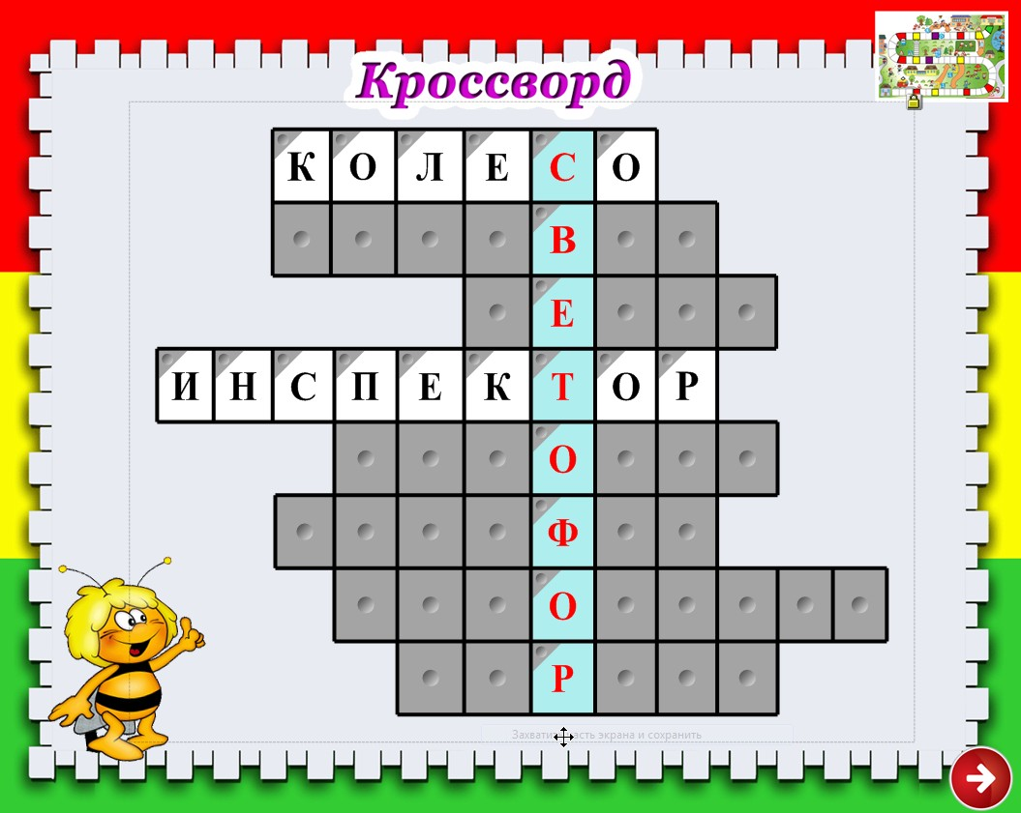

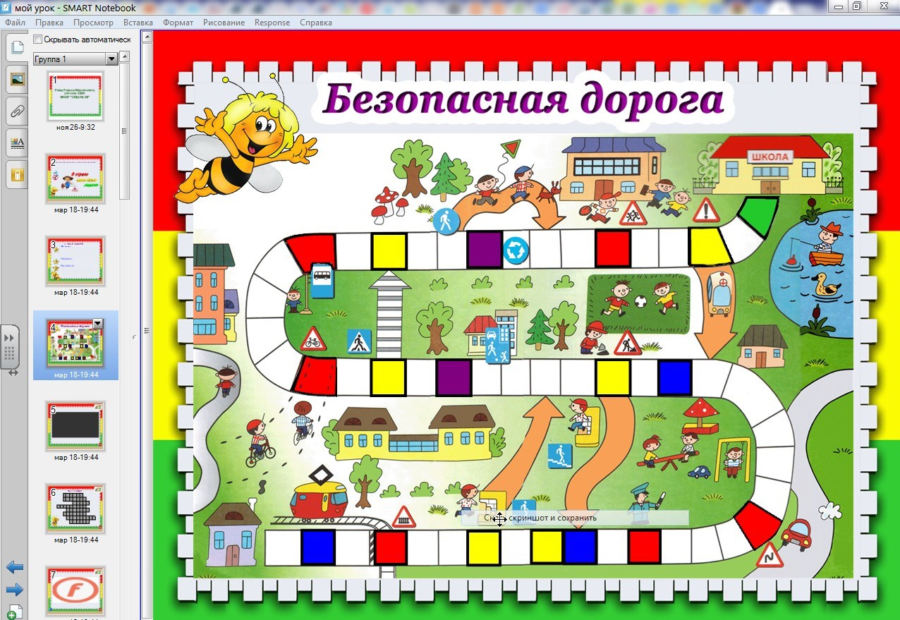

Приложение 2

1 картинка. объяснить кто нарушает правила ПДД на данной картинке и сформулировать правила безопасного поведения в данной ситуации.
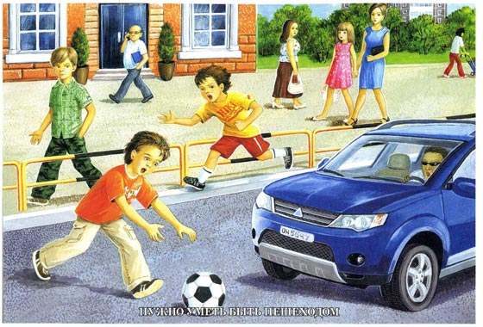

2 картинка
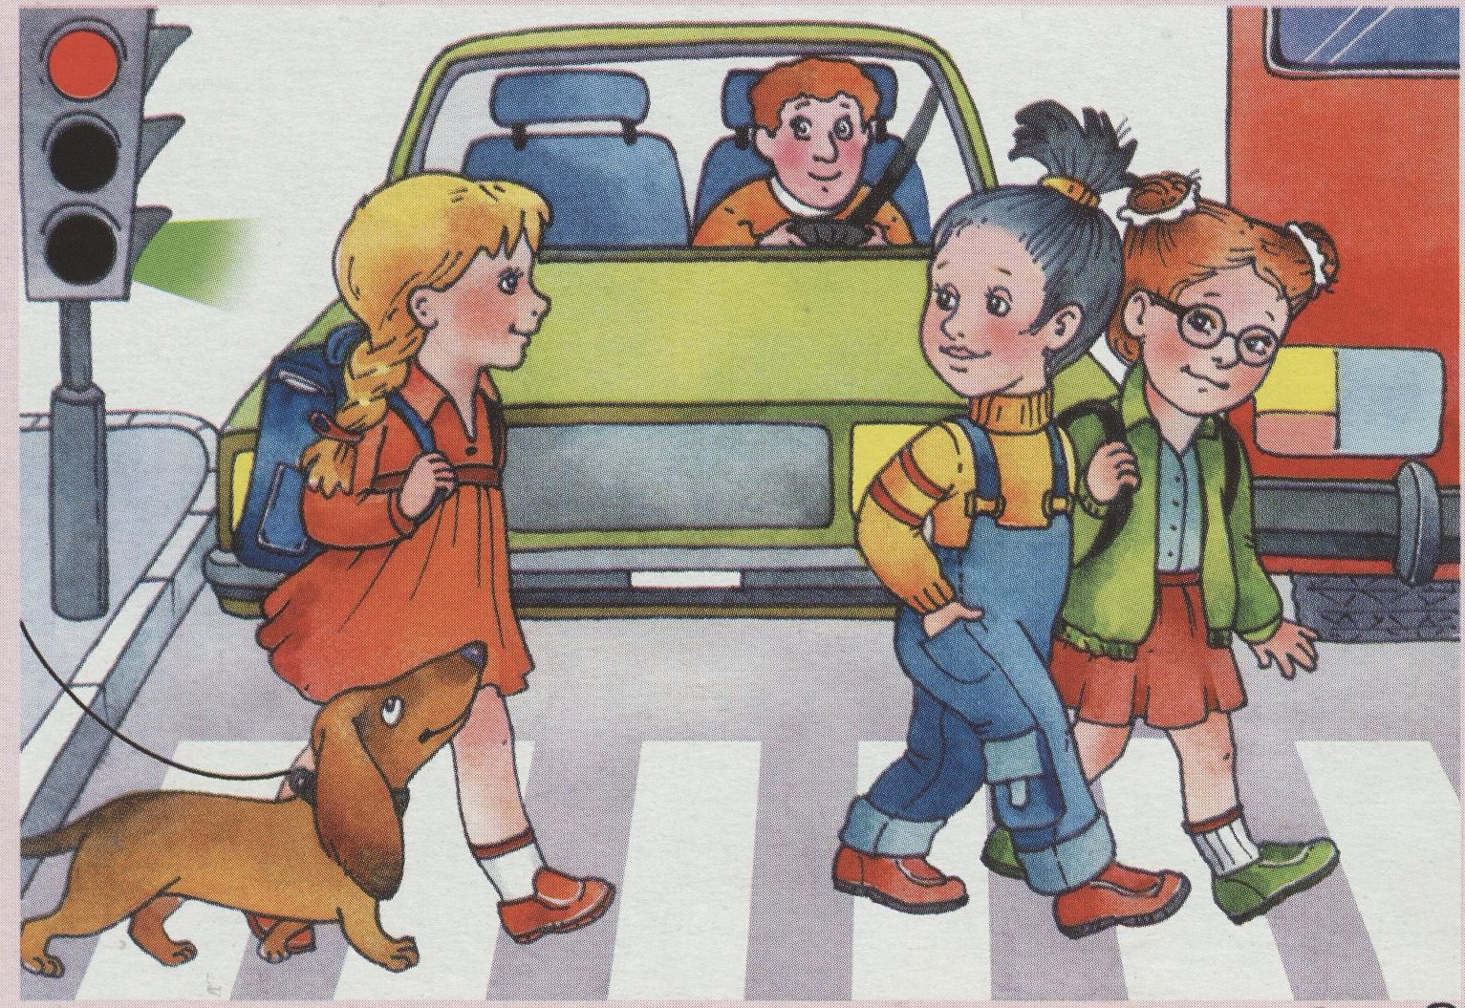

Приложение 3

1 .Ответить на вопросы
: Верно ли утверждения? Да- поставить галочку, нет- крестик.
- Когда загорится зелёный свет, быстрее переходи улицу.
- На тротуаре рядом с проезжей частью можно играть с мячом.
- Если опоздаешь на урок, нужно быстрее перебежать дорогу.
- Нужно дождаться, когда автобус отъедет подальше от остановки. Тогда переходить дорогу
- Двигаться по тротуару нужно придерживаясь правой стороны.
- На желтый сигнал светофора нужно остановиться.
- Дорогу можно переходить только по»зебре».

2.Нарисовать запрещающие, предписывающие, знаки приоритета





